«

БИЗНЕС-ПЛАН

Организация услуг по грузовым перевозкам

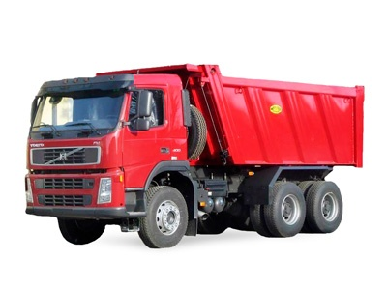

**г. Тараз – 2019 год**

**СОДЕРЖАНИЕ**

**ОБ АВТОРСКОМ ПРАВЕ** 3

**РЕЗЮМЕ ПРОЕКТА** 4

**Раздел I ВВЕДЕНИЕ** 6

**Раздел II. СВЕДЕНИЯ ОБ ИСПОЛНИТЕЛЕ ПРОЕКТА** 7

**2.1.Общие сведения о заемщике** 7

**2.2. Краткая характеристика исполнителя проекта** 7

**Раздел III. ИНВЕСТИЦИОННЫЙ ПЛАН** 8

**3.1. Структура финансирования.** 8

**3.1.1. Выбор транспортного средства** 8

**3.2. Условия кредитования** 10

**Раздел IV.ОПИСАНИЕ УСЛУГ** 13

**Раздел V. МАРКЕТИНГОВЫЙ АНАЛИЗ И ПЛАН** 14

**Анализ и перспективы рынка логистических услуг** 15

**Раздел VI. ПРОГРАММА РЕАЛИЗАЦИИ И ФИНАНСОВЫЙ ПЛАН** 17

**6.1. График реализации проекта** 17

**6.2. Эффективность инвестиций** 17

**6.3. Текущие расходы** 18

**6.4. Отчет о прибылях и убытках** 20

**Раздел VII. ФАКТОРЫ РИСКА** 22

**Раздел VIII СОЦИАЛЬНО-ЭКОНОМИЧЕСКОЕ И ЭКОЛОГИЧЕСКОЕ ВОЗДЕЙСТВИЕ** 23

**ВЫВОДЫ** 24

# **ОБ АВТОРСКОМ ПРАВЕ**

Настоящий бизнес-план разработан и представлен на рассмотрение исключительно для принятия решения по финансированию проекта «**Организация услуг грузовых перевозок»** и не подлежит размножению (копированию), использованию в других целях, передаче третьим лицам.

Принимая на рассмотрение данный бизнес-план, финансирующая организация берёт на себя ответственность за неразглашение информации, содержащейся в данном бизнес-плане, и гарантирует возврат данного экземпляра бизнес-плана заявителю, если оно не намерено инвестировать капитал в предложенный проект.

В бизнес-плане все данные, оценки, планы, предложения и выводы, приведенные по проекту, касающиеся его потенциальной прибыльности, объемов производства, реализации продукции, расходов, нормы прибыли и будущего его уровня, основываются на наилучшим образом согласованном мнении всего коллектива участников разработки проекта.

Информация, содержащаяся в данном бизнес-плане, получена из источников, заслуживающих доверия.

# **РЕЗЮМЕ ПРОЕКТА**

**Название проекта:** Предоставление услуг по грузовым перевозкам

**Место реализации проекта:** Республика Казахстан

**Исполнитель проекта**:Ф.И.О. дата рождения, Гражданка Республики Казахстан, удостоверение личности № ххххххххх выдано хх.хх.хххх г. МВД Республики Казахстан, ИИН хххххххххххх.

**Сумма инвестиций**: Для реализации проекта необходим кредит банка второго уровня по программе ДАМУ «Дорожная карта бизнеса 2020» в сумме 20 000 000 (двадцать миллионов) тенге.

Финансирование проекта планируется осуществить за счет заемного капитала.

|  |  |  |  |
| --- | --- | --- | --- |
| **Источник финансирования** | **Сумма** | **Период** | **Доля** |
| Заемные средства | 20 000 000 тенге | 2019 год | 100 % |
| **Всего** | **20 000 000 тенге** |  | **100%** |

**Целевое расходование кредитных средств:**

|  |  |
| --- | --- |
| **Расходы** | **2019 год** |
| Приобретение транспортного средства | 20 000 000 |
| **Всего** | **20 000 000** |

**Период реализации**

Период реализации проекта – с ноября 2019 года по декабрь 2019 года.

**Условия финансирования:**

Приняты следующие условия кредитования**:**

|  |  |
| --- | --- |
| **Валюта кредита** | **тенге** |
| Процентная ставка, годовых | 14% |
| Срок погашения, лет | 4,5 лет |
| Выплата процентов и основного долга | ежемесячно |
| Льготный период погашения процентов, мес. | 0 |
| Льготный период погашения основного долга, | 0 |
| Тип погашения основного долга | Аннуитетными платежами |

**Краткое описание проекта**

Организовать бизнес в сфере услуг по грузоперевозкам на автотранспорте грузоподъемностью 20 тонны.

Руководство деятельностью предприятия будет вести Байходжаева Айман Болатовна. Имеется большой опыт работы в сфере услуг по грузоперевозкам

Концепция проекта предусматривает предоставление услуги по грузовым перевозкам автомобильным транспортом в Республики Казахстан.

Задачей предприятия на данный момент является приобретение Самосвала Volvo FH для последующего использования в текущей деятельности.

Основные виды деятельности при создании центра бытовых услуг будут: Грузовые перевозки.

Правильно организованные транспортные грузоперевозки не только необходимы для нормальной жизни любого общества или организации, но и являются важнейшим элементом его экономической безопасности.

Планируется предоставлять услуги грузоперевозчика на условиях составления договора оказания услуг согласно смете (прайс-листу). По исследованиям самого предпринимателя, а также опыту и оценкам экспертов, стоимость услуги по грузоперевозкам имеет стабильный показатель.

Преимущества проекта в высокой потребности среди организаций и предприятий. В мобильности за счет автотранспорта. В высоком качестве обслуживания, и низком сроке окупаемости.

Объем спроса на данный вид услуг определяет объем производства, так как объем производства зависит от количества поступающих заказов.

Полученные деньги будут использованы для образования оборотного капитала, создания фонда расширения и резервного фонда.

**Потребители услуг:**

Целевой группой планируемого предприятия будут являться потребители услуг, а именно:

* крупные товаропроизводители,
* торговые компании, которым необходима перевозка грузов автомобильным транспортом;
* частные лица.

В настоящее время предприятие находится на этапе увеличение объемов оказанных услуг действующей деятельности. Получение финансирования для предпринимателя предполагает активное вхождение в рынок и желание преуспеть в выбранной сфере по грузовым перевозкам, также в желании поспособствовать развитию экономики во благо страны.

# **Раздел I ВВЕДЕНИЕ**

В наше время грузовые перевозки являются необходимостью для перемещения товара, и особым спросом пользуются такие транспортные услуги, как автомобильные перевозки. Это один из наиболее привлекательных способов для того, чтобы быстро и качественно перевезти свой груз в любой город республики, страну СНГ, Европы и т.д.

Грузоперевозки между СНГ и ЕС осуществляются в семидесяти процентах случаев с помощью автомобильного транспорта. Так как при автомобильной перевозке груза имеется возможность перевезти груз любого размера с учетом всех особенностей его перевозки, в том числе соблюдение температурного режима, так же для перевозки нестандартного и опасного груза лучше подойдут именно автомобильные перевозки.

У автоперевозок имеется ряд преимуществ, это:

- заказчик всегда может доставить груз напрямую от грузоотправителя до получателя без перезагрузки;

- можно не волноваться за сохранность груза, она всегда высокая;

- можно перевозить небольшие партии груза;

- груз перевозится независимо от железнодорожных путей, речных и морских портов.

Традиционный рынок транспортно-экспедиторских компаний велик, динамично растет и предоставляет массу возможностей. Конкуренция на нем усиливается и, чтобы удержаться в этом сегменте, казахстанским операторам необходима серьезная концентрация ресурсов. Аутсорсинг логистики на нашем рынке только зарождается. Впоследствии он будет расти гораздо быстрее, но когда начнется наращивание темпов, сказать трудно.

Между тем потенциал есть у всех участников рынка. И самое важное в этом - не вид или структура компании, а качество предоставляемых ею услуг.

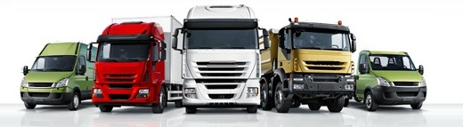

# **Раздел II. СВЕДЕНИЯ ОБ ИСПОЛНИТЕЛЕ ПРОЕКТА**

## **2.1.Общие сведения о заемщике**

|  |  |
| --- | --- |
| Инициатор проекта | **Ф.И.О. год рож.** |
| Гражданство | **РК** |
| Удостоверение личности | **удостоверение личности № ХХХХХХХХ выдано ХХ.ХХ.ХХХХ г. МВД Республики Казахстан** |
| ИИН | **ХХХХХХХХХХ** |
| Статус | **Индивидуальный предприниматель** |
| Юридический адрес исполнителя проекта | **г. Тараз** |
| Фактический вид действующей деятельности |  |
| Планируемый вид деятельности |  |
| Целевое назначение инвестиций | **Увеличение действующих мощностей грузовых перевозок в РК, путем приобретения дополнительного транспортного средства.** |
| Создается рабочих мест | **1** |

## **2.2. Краткая характеристика исполнителя проекта**

**Ф.И.О. дата рождения** отличается предприимчивостью, принципиальностью, практическим опытом, знает конъюнктуру и структуру рынка, обладает организаторскими способностями, коммуникабельна.

# **Раздел III. ИНВЕСТИЦИОННЫЙ ПЛАН**

## **3.1. Структура финансирования.**

Для успешной реализации и в связи с увеличением потребности в грузовых перевозках у компаний, предпринимателем планируется дополнительно приобрести транспортное средство.

Заемные средства будут направлены на приобретение дополнительно транспортного средства.

Финансирование проекта планируется осуществить за счет заемного капитала.

**Таблица 3.1.1.**

**Планируемая программа финансирования проекта на 2017 год**

|  |  |  |
| --- | --- | --- |
| **Инвестиции/товар или услуги приобретаемые** | **Дата** | **Сумма** |
| Приобретения транспортного средства | 2019 год | 20 000 000 |
| **ИТОГО** |  | **20 000 000** |

Планируемая программа финансирования была разработана для полного успешного ввода в эксплуатацию деятельности и скорейшей реализации услуг. Все финансовые данные были получены из сравнительных анализов поставщиков и продавцов, в интернет ресурсах.

## **3.1.1. Выбор транспортного средства**

Для оказания услуг предпринимателем планируется приобрести следующее транспортное средство:

**Самосвал Volvo FH 12** является типичной магистральной моделью европейского типа. Модели серии FH разработаны под эксплуатацию как в качестве одиночных автомобилей с полной массой от 18-ти до 32-х тонн, так и в составе магистральных автопоездов с полной массой до 60-ти тонн. Модель Volvo FH12 предназначена для транспортировки грузов по шоссе и автомагистралям с твердым покрытием на дальние расстояния. За многолетнюю историю работы машина показала свою высокую надежность при эксплуатации во всех регионах. Volvo FH12 обладает оптимальными характеристиками повышающими рентабельность перевозок. Это делает модель популярной как у частных перевозчиков, так и крупных транспортных компаний.

**Техническая характеристика Volvo FH 12**

|  |
| --- |
|  |

Для седельного тягача в базовой комплектации основные параметры выглядят следующим образом:

Длина – 5865 мм;

Ширина – 2467 мм;

Высота – 3199 мм;

Колесная база – 3500 мм;

Собственная масса автомобиля – 6480 кг;

Допустимая полная масса тягача – 19700 кг;

Тип двигателя – рядный, дизельный с турбонаддувом;

Количество передач механической КПП – 14;

Тип подвески – передняя рессорная, задняя пневматическая;

Тормозные механизмы – передние и задние дисковые;

Размерность шин – 315/70R22,5.

## **3.2. Условия кредитования**

**Ожидаемые условия кредитования проекта**

|  |  |
| --- | --- |
| Сумма займа | 20 000 000 тенге |
| Валюта кредита | тенге |
| Процентная ставка, годовых | 14 % |
| Срок погашения, лет | 4,5 лет (54 месяца) |
| Выплата процентов и основного долга | ежемесячно |
| Льготный период погашения процентов, мес. | 0 |
| Льготный период погашения основного долга, мес. | 0 |
| Метод погашения | Аннуитетными платежами |

|  |  |  |  |  |
| --- | --- | --- | --- | --- |
| мес. | Осн. Долг | % | ежемесячный взнос | остаток |
| 0 |  |  |  | 20 000 000,00 |
| 1 | 267 960,22 | 233 333,33 | 501 293,55 | 19 732 039,78 |
| 2 | 271 086,42 | 230 207,13 | 501 293,55 | 19 460 953,37 |
| 3 | 274 249,09 | 227 044,46 | 501 293,55 | 19 186 704,27 |
| 4 | 277 448,67 | 223 844,88 | 501 293,55 | 18 909 255,61 |
| 5 | 280 685,57 | 220 607,98 | 501 293,55 | 18 628 570,04 |
| 6 | 283 960,23 | 217 333,32 | 501 293,55 | 18 344 609,81 |
| 7 | 287 273,10 | 214 020,45 | 501 293,55 | 18 057 336,71 |
| 8 | 290 624,62 | 210 668,93 | 501 293,55 | 17 766 712,09 |
| 9 | 294 015,24 | 207 278,31 | 501 293,55 | 17 472 696,85 |
| 10 | 297 445,42 | 203 848,13 | 501 293,55 | 17 175 251,43 |
| 11 | 300 915,62 | 200 377,93 | 501 293,55 | 16 874 335,81 |
| 12 | 304 426,30 | 196 867,25 | 501 293,55 | 16 569 909,52 |
| 13 | 307 977,94 | 193 315,61 | 501 293,55 | 16 261 931,58 |
| 14 | 311 571,01 | 189 722,54 | 501 293,55 | 15 950 360,56 |
| 15 | 315 206,01 | 186 087,54 | 501 293,55 | 15 635 154,55 |
| 16 | 318 883,41 | 182 410,14 | 501 293,55 | 15 316 271,14 |
| 17 | 322 603,72 | 178 689,83 | 501 293,55 | 14 993 667,42 |
| 18 | 326 367,43 | 174 926,12 | 501 293,55 | 14 667 300,00 |
| 19 | 330 175,05 | 171 118,50 | 501 293,55 | 14 337 124,95 |
| 20 | 334 027,09 | 167 266,46 | 501 293,55 | 14 003 097,86 |
| 21 | 337 924,07 | 163 369,47 | 501 293,55 | 13 665 173,78 |
| 22 | 341 866,52 | 159 427,03 | 501 293,55 | 13 323 307,26 |
| 23 | 345 854,96 | 155 438,58 | 501 293,55 | 12 977 452,30 |
| 24 | 349 889,94 | 151 403,61 | 501 293,55 | 12 627 562,36 |
| 25 | 353 971,99 | 147 321,56 | 501 293,55 | 12 273 590,37 |
| 26 | 358 101,66 | 143 191,89 | 501 293,55 | 11 915 488,71 |
| 27 | 362 279,51 | 139 014,03 | 501 293,55 | 11 553 209,19 |
| 28 | 366 506,11 | 134 787,44 | 501 293,55 | 11 186 703,09 |
| 29 | 370 782,01 | 130 511,54 | 501 293,55 | 10 815 921,07 |
| 30 | 375 107,80 | 126 185,75 | 501 293,55 | 10 440 813,27 |
| 31 | 379 484,06 | 121 809,49 | 501 293,55 | 10 061 329,21 |
| 32 | 383 911,37 | 117 382,17 | 501 293,55 | 9 677 417,84 |
| 33 | 388 390,34 | 112 903,21 | 501 293,55 | 9 289 027,49 |
| 34 | 392 921,56 | 108 371,99 | 501 293,55 | 8 896 105,93 |
| 35 | 397 505,65 | 103 787,90 | 501 293,55 | 8 498 600,29 |
| 36 | 402 143,21 | 99 150,34 | 501 293,55 | 8 096 457,07 |
| 37 | 406 834,88 | 94 458,67 | 501 293,55 | 7 689 622,19 |
| 38 | 411 581,29 | 89 712,26 | 501 293,55 | 7 278 040,90 |
| 39 | 416 383,07 | 84 910,48 | 501 293,55 | 6 861 657,83 |
| 40 | 421 240,87 | 80 052,67 | 501 293,55 | 6 440 416,96 |
| 41 | 426 155,35 | 75 138,20 | 501 293,55 | 6 014 261,61 |
| 42 | 431 127,16 | 70 166,39 | 501 293,55 | 5 583 134,44 |
| 43 | 436 156,98 | 65 136,57 | 501 293,55 | 5 146 977,46 |
| 44 | 441 245,48 | 60 048,07 | 501 293,55 | 4 705 731,98 |
| 45 | 446 393,34 | 54 900,21 | 501 293,55 | 4 259 338,64 |
| 46 | 451 601,26 | 49 692,28 | 501 293,55 | 3 807 737,38 |
| 47 | 456 869,95 | 44 423,60 | 501 293,55 | 3 350 867,43 |
| 48 | 462 200,10 | 39 093,45 | 501 293,55 | 2 888 667,33 |
| 49 | 467 592,43 | 33 701,12 | 501 293,55 | 2 421 074,90 |
| 50 | 473 047,67 | 28 245,87 | 501 293,55 | 1 948 027,23 |
| 51 | 478 566,56 | 22 726,98 | 501 293,55 | 1 469 460,67 |
| 52 | 484 149,84 | 17 143,71 | 501 293,55 | 985 310,82 |
| 53 | 489 798,26 | 11 495,29 | 501 293,55 | 495 512,57 |
| 54 | 495 512,57 | 5 780,98 | 501 293,55 | 0,00 |

# **Раздел IV.ОПИСАНИЕ УСЛУГ**

На данный момент организована фирма по предоставлению услуг по грузоперевозкам. Предпринимателем проводиться услуги по грузоперевозкам. На данный вид услуг заключается договор в письменной форме либо в устной.

Большинство мелких предприятий не имеет свое транспортное в собственности с соответствующей грузоподъемностью. Поэтому они вынуждены искать подходящий транспорт для перевозки чаще всего леса. В моем случае я буду использовать для работы свое транспортное средство.

Основные сферы целесообразного применения автомобильных перевозок — развоз и подвоз грузов к магистральным видам транспорта, доставка промышленных и сельскохозяйственных грузов на короткие расстояния, внутригородские перевозки, доставки грузов для торговли и строительства.

На дальние расстояния автомобильные перевозки применяются для перевозки скоропортящихся, особо ценных, требующих быстрой доставки, неудобных для перегрузки другими видами транспорта грузов. Достоинство автомобильных перевозок в маневренность и гибкости, недостаток — достаточно высокая стоимость перевозок.

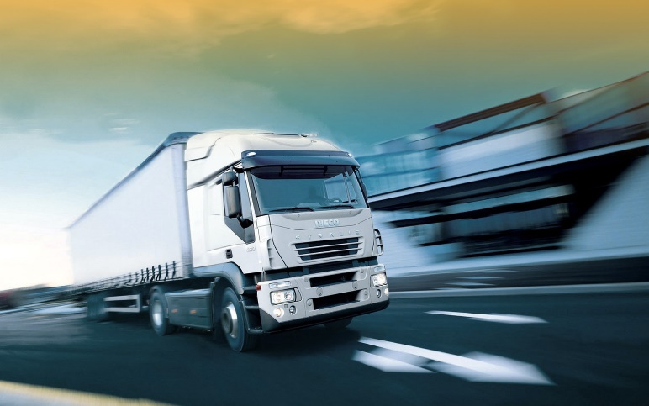Автоперевозки являются одним из наиболее популярных видов доставки грузов. Как и любой другой вид грузовых перевозок, этот вид обладает своими "плюсами" и "минусами".

К преимуществам можно отнести большую мобильность и скорость доставки за счет отсутствия промежуточных операций в пути следования груза как при железнодорожных перевозках грузов (особенно это заметно при перевозках на сравнительно небольшие расстояния).

Также плюсами являются ритмичность перевозки грузов (т.е. нет необходимости накопления грузов в большом объеме), обеспечение высокой сохранности груза, возможность доставки грузов от грузоотправителя до получателя без перегрузки, независимость местоположения отправителя и получателя грузов от морских и речных портов, а также крупных городов, железнодорожных путей. Это самый эффективный вид грузоперевозок на небольшие расстояния.

Среди недостатков выделяют ограниченность использования на большие расстояния при перевозке значительных партий грузов, зависимость от дорожной сети, ограниченность по перевозке негабаритных грузов. При грузовых перевозках на большие расстояния этот вид транспорта является весьма дорогим. Кроме того, в зимний период сужается география доставки.

# **Раздел V. МАРКЕТИНГОВЫЙ АНАЛИЗ И ПЛАН**

**Логистика и рынок грузоперевозок в Казахстане**

За последние восемь лет общий грузооборот Казахстана вырос в 1,5 раза. При этом грузооборот автомобильного транспорта увеличился в 2,5 раза, и по предварительным оценкам экспертов в 2016-2017 годах рост не прекратится. Только за один месяц в Казахстане перевозится в среднем около 300 млн. тонн груза и багажа. Большая часть грузооборота приходится на железнодорожный (около 60-65 %) и автомобильный транспорт (30 %). Использование железнодорожного транспорта является традиционным для многих стран. Казахстан не является исключением, в особенности, если учитывать его обширную территорию.

**Перспективы развития грузоперевозок автомобильным транспортом**

В последнее время активное развитие получил автомобильный транспорт, имеющий определённые преимущества перед железнодорожным – высокая скорость доставки и мобильность, также широкая и при этом постоянно расширяющаяся сфера применения. Сейчас в Казахстане уделяется большое внимание развитию инфраструктурных проектов, таких как, например, международный транзитный коридор «Западная Европа – Западный Китай», который позволит в будущем сократить время транспортировки грузов из Китая в Европу почти в 3,5 раза по сравнению с морским путем, т.е. с 40 дней водного пути до 10 дней сухопутного. Исследования на рынке грузоперевозок показывают, что в ожидаемом будущем нагрузка на автомобильный транспорт будет только увеличиваться.

**Краткий обзор логистического рынка в Казахстане**

Как показывает график, подавляющее большинство предприятий Казахстана – это малые предприятия, что говорит о том, что рынок логистических услуг пока является развивающимся. Несколько лет назад экспертами в отрасли была отмечена необходимость активного развития сферы логистики в Казахстане, но значительных сдвигов пока не произошло. Наибольшее количество предприятий в отрасли транспорта и складирования приходится на два крупнейших города страны, в которых концентрируются основные финансовые потоки – Алматы и Астана, остальные же регионы и города Казахстана характеризуются острым дефицитом компаний в отрасли логистики.

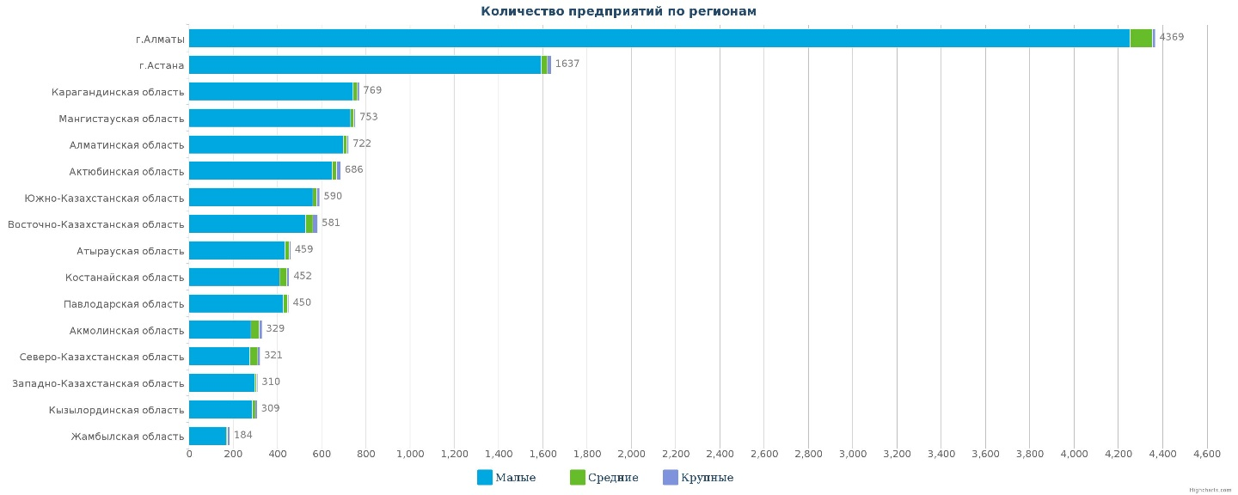

Эффективность логистической системы зависит не только от развития транспортной инфраструктуры и оптимизации маршрутов поставок, но и от наличия современного и высококачественного складского хозяйства. В последнее время экономисты очень часто указывают на дефицит складских помещений в Казахстане, в особенности класса «А», и график показывает, что, в целом, ситуация не изменилась. Эффективная складская система, позволяющая минимизировать издержки от транспортировки грузов, всё ещё остаётся востребованной в РК и привлекательной для инвестирования.

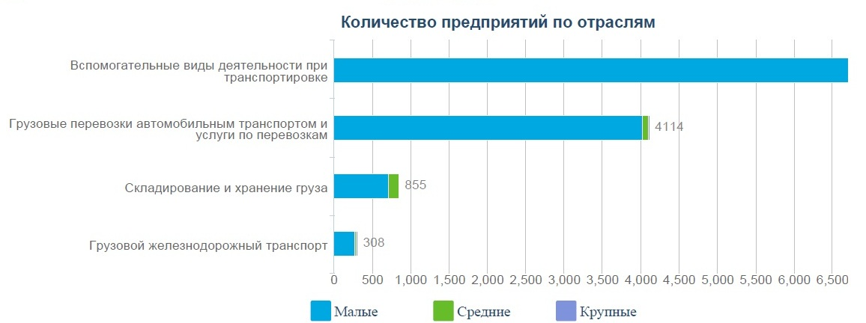

### **Анализ и перспективы рынка логистических услуг**

Исследование показывает, что рынок логистических услуг Казахстана на сегодняшний день находится на ранней стадии развития, но при этом ощущается большой спрос со стороны потребителя. Активное развитие сферы логистики отвечает цели развития Казахстана в качестве транспортно-логистического хаба Евразии и реализации его транзитного потенциала. Эта инициатива будет поддерживаться как со стороны государства, так и со стороны инвесторов, напрямую заинтересованных в развитии отрасли в целом.

**План маркетинга**

Данные виды услуг (грузоперевозки и услуги грузчиков) имеют достаточно большую популярность в городах среди владельцев автотранспортных средств грузоподъемностью свыше 24 тонны.

Характер спроса на данные виды услуг говорит, что в зимнее время спрос будет немного меньше, нежели в летнее время года.

***Ценообразование.***

Ценообразование - один из главнейших вопросов, на которые нужно ответить при организации бизнеса. Для определения цен на все предлагаемые мною услуги я провел исследования рынка, выяснил оценки экспертов и сравнил цены на данные услуги различных фирм. Поэтому в организации моего проекта на начальном этапе я буду использовать минимальные цены на свои услуги.

***Стимулирование сбыта***

Приоритеты в работе - оперативность, аккуратность, ответственность. Для того чтобы выстоять в условиях жесткой конкуренции в борьбе за постоянных клиентов, нужно предоставлять услуги на самом высоком качественном и современном уровне. Предприниматель сделает, чтобы воспользовавшись нашими услугами однажды, клиенту захотелось бы обратиться к нему снова, порекомендовать его своим друзьям.

После значительного спада в 2015 году доходы транспортных компаний от перевозки грузов и багажа в 2016 году вновь увеличились: предприятия в секторе заработали за прошедший год 757,5 млрд тенге – плюс 6,5% год-к-году.

Автомобильный транспорт консолидируют 90,4% всего объема грузоперевозок по РК – 3,18 млрд тонн, +0,2% за год.

В автодорожной отрасли на стадии завершения самый крупный проект развития транзитного потенциала страны – реконструкция международного транзитного коридора «Западная Европа – Западный Китай». Также в рамках Государственной программы инфраструктурного развития «Нұрлы жол» на 2015–2019 годы продолжены строительство и реконструкция проектов Центр – Юг, Центр – Восток, Алматы – Усть-Каменогорск, Кокшетау – Петропавловск – граница РФ, Бейнеу – Актау, Актобе – Атырау – Астарахань, Уральск – Каменка.

Учитывая вышеперечисленное, можно быть уверенным в том, что популярность пользованием грузоперевозками автомобильным транспортом только растет. И компании, занимающиеся таким видом бизнеса, получают все больше доходов.

Помимо этого, на данный момент, уже заключен договор с двумя ТОО. Договора заключены на общую сумму свыше 1.000.000 тенге.

Кроме этого я планирую заключить договора с двумя организациями на предоставление услуг по грузоперевозкам. Компании планируют пользоваться моими услугами по грузоперевозке в среднем 10 раз в месяц.

Компания уже имеет достаточное количество клиентов и для вывода на новый уровень, необходимо увеличить предложение т.е. закупить дополнительный грузовик.

При расчете программы продаж инфляция во внимание не принималась, поскольку связанное с инфляцией повышение цен пропорционально отразится на увеличении цен продаж предприятия.

# **Раздел VI. ПРОГРАММА РЕАЛИЗАЦИИ И ФИНАНСОВЫЙ ПЛАН**

## **6.1. График реализации проекта**

Предполагается, что реализация настоящего проекта займет период с Мая 2017 года по Июнь 2017 г.

Календарный план реализации проекта

|  |  |  |  |  |  |
| --- | --- | --- | --- | --- | --- |
| **Мероприятия\Месяц** | **2017** | | | | **Последующие годы** |
| **4** | **6** | **7** | **8** |  | |
| Бизнес-планирование | х |  |  |  |  | |
| Решение вопроса финансов | х |  |  |  |  | |
| Подготовка договоров | х |  |  |  |  | |
| Получение финансирования |  | х |  |  |  | |
| Поиск транспортного средства |  | х |  |  |  | |
| Приобретение транспортного средства |  | х |  |  |  | |
| Заключение договоров с компаниями |  |  | х |  |  | |
| Ввод в эксплуатацию услуг |  |  |  | х |  | |
| Выход на полную мощность |  |  |  |  | х | |

Полностью ввести компанию в эксплуатацию планируется с Августа 2017 года. Когда все требуемые транспорты будут готовы, а также после подбора нужного персонала.

## **6.2. Эффективность инвестиций**

После полного ввода в эксплуатацию, продажа услуг будет зависить от стратегии маркетингового хода.

Доход от реализации услуг рассчитывается исходя из средних показателей рыночного ценообразования улсуг грузоперевозки и согласно заключенным договорам. На эти показатели влияет общая ситуация на рынке.

Текущие расходы предприниматели складываются из общего фонда оплаты труда, траснпортные расходы, а также налоговых отчислений и амортизации. Самый большой удельный вес в расходах приходится на фонд оплаты труда.

На текуйщий день предпринимателем заключены следующие договора:

* **Договор-намерение на окозание транспортных услуг от 07 апреля 2017 года.**
* **Договор об оказании транспортных услуг № 01/10 от 01 октября 2015 года.**

При успешном исполнении инвестиционного плана, примерный план реализации будет таков:

|  |  |  |  |
| --- | --- | --- | --- |
| **Планируемый реализация услуг** | | | |
| **Наименование заказчика** | **№ договора** | **Период** | **Сумма** |
| ТОО «ХХХ» | № 00/00 от 01 октября 2015 года. | 2017 год | 500 000 тенге |
| ТОО «ХХХ» | Договор-намерение от 01 апреля 2017 года. | 2017 год | 1 200 000 тенге |
| **Итого** |  |  | **1 700 000** |

## **6.3. Текущие расходы**

**Фонд оплаты труда:**

Для полноценной работы радио потребуется набрать штат сотрудников на следующие вакансии:

* ***Водитель***

Водитель выполняет следующие должностные обязанности:  
1. Обеспечивает своевременную подачу автомобиля.  
2. Обеспечивает технически исправное состояние закрепленного за водителем автомобиля.  
3. Принимает меры по сохранности автомобиля и имущества, находящегося в нем: не оставляет автомобиль без присмотра, в обязательном порядке ставит автомобиль на сигнализацию при любых случаях выхода из салона, блокирует во время движения и стоянки все двери автомобиля.

4. Осуществляет вождение автомобиля, максимально обеспечивающее сохранность жизни и здоровья пассажиров и технически исправное состояние самого автомобиля.

5. Следит за техническим состоянием автомобиля, выполняет самостоятельно необходимые работы по обеспечению его безопасной эксплуатации (согласно инструкции по эксплуатации).

6. Своевременно проходит техническое обслуживание в сервисном центре и технический осмотр.

7. Содержит двигатель, кузов и салон автомобиля в чистоте, защищает их предназначенными для этого соответствующими средствами ухода за теми или иными поверхностями.

8. Не употребляет перед или в процессе работы алкоголь, психотропные, снотворные и другие средства, снижающие внимание, реакцию и работоспособность организма человека.

9. Перед выездом четко прорабатывает маршрут следования, согласовывает его со старшим группы и непосредственным руководителем.

10. Ведет путевые листы, отмечая маршруты следования, пройденный километраж, расход топлива.

11. По окончании рабочего дня оставляет вверенный ему автомобиль на охраняемой стоянке/ гараже.

12. Выполняет отдельные служебные поручения своего непосредственного руководителя.

Заработная плата сотрудников имеет форму оклада. Дополнительной мотивацией в работе обслуживающего персонала является получение бонусов.

|  |  |  |  |  |
| --- | --- | --- | --- | --- |
| **№** | **Наименование** | **Кол-во** | **З/П** | **Итого** |
| 1 | Директор | 1 | % | % |
| 2 | Водитель первый | 1 | 20% | 100 000 |
| 3 | Водитель второй | 1 | 20% | 240 000 |
| **Итого** | | **6** |  | **340 000** |

Оплата труда руководителей и других категорий работников построена на основе должностных окладов и зависит от величины фактически отработанного времени и достижения конечных результатов деятельности предприятия.

**Транспортные расходы**

Основную часть транспортных расходов будет составлять топливо.

Из расчет всех траснпортных расходов, расход на топливо будет составлять около 80% от общих расходов.

При последующем расчете во временном интервале программы продаж инфляция во внимание не принимается, поскольку связанное с инфляцией повышение цен пропорционально отразится на увеличении цен продаж предприятия.

## **6.4. Отчет о прибылях и убытках**





|  |  |
| --- | --- |
| **Полная стоимость проекта** | |
| Заемные средства | 14 000 000 |
| **ИТОГО** | **14 000 000** |

**Комментарии к ОПиУ:**

1. Выручка от реализации услу по двум договорам.
2. Валовая прибыль
3. Фонд оплаты труда на 2 водителя, получают 20 % от заключаемых договоров.
4. Расходы на топливо на два транспорта в месяц, используется солярное топливо.
5. Упрощенная форма налогообложения 3 % от поступаемой выручки.
6. Транспортные расход включает в себя техническое обслуживания.
7. Прочие непредвиденные расходы.
8. Взнос основного долга по планируемому займу на сумму 14 000 000 тенге, сроком на 84 месяца, ставка вознаграждения 14 % годовых, из которых 7 % субсидируются.
9. Ежемесячный взнос вознаграждения 7 % годовых.

Период окупаемости проекта без учета дисконтирования составляет - 5 лет, а с учетом дисконтирования – 8 лет, что является очень стабильным показателем эффективности проекта.

Дисконтированный денежный поток сохраняет положительное значение, что свидетельствует об осуществимости проекта. Значение накопленного дисконтированного денежного потока за прогнозный период достигает 5 732 328 тенге.

Внутренняя норма доходности (IRR) составляет 11 % годовых. Это обусловлено положительной рентабельностью продаж, которые позволяют генерировать большую величину денежного потока, при относительно низком уровне инвестиционных затрат.

Таким образом, проект эффективен, рентабелен, окупается в средний срок и может рассматриваться как выгодное размещение столь крупных инвестиций.

# **Раздел VII. ФАКТОРЫ РИСКА**

Риск – событие, которое может случиться или не случиться. Проведя исследование фирм и частных лиц, занимающихся грузоперевозками я выявил несколько наиболее значимых рисков.

1. Поломка автотранспортного средства зависит от правильного использования и от качества данного транспорта.
2. Спекулятивные риски – финансовые риски, связанные с покупательской способностью (инфляционные, валютные, дефляционные и др.).
3. Следующие риски – это риски которые не зависят от предпринимателя «чистые риски» - природоестественные (землетрясение, наводнение и т.п.), экологические, политические и т.п. данного оборудования, и низкой популярности среди потребителей.

|  |  |
| --- | --- |
| **Виды рисков** | **Отрицательное влияние на прибыль** |
| Неустойчивость спроса | Падение спроса с ростом цен |
| Появление конкурента | Снижение спроса |
| Снижение цен конкурентов | Снижение цен, падение выручки |
| Увеличение производства у конкурентов | Падение продаж или снижение цен |
| Рост налогов | Уменьшение чистой прибыли |
| Снижение платежеспособности потребителей | Падение продаж |
| Рост цен на ГСМ | Снижение прибыли |
| Недостаток оборотных средств | Увеличение кредитов или снижение объема производства |
| Зависимость от нанимателей | Неустойчивое положение |
| Специфика лесных грузоперевозок заключается в их сезонности, что связано с сезонностью лесозаготовок | Неравномерность работы и дохода |
| Бездорожье | Увеличение затрат на ремонт |

По приведенным расчетам можно сделать вывод об эффективности проекта.

# **Раздел VIII СОЦИАЛЬНО-ЭКОНОМИЧЕСКОЕ И ЭКОЛОГИЧЕСКОЕ ВОЗДЕЙСТВИЕ**

**Социально-экономическое значение проекта**

При реализации проекта предусмотрено решение следующих задач:

* создание новых рабочего мест, что позволит работнику получать стабильный доход;
* создание нового предприятия по предоставлению услуги по грузовым перевозкам автомобильным транспортом;
* поступление в бюджет Республики налогов и других отчислений

**Среди социальных воздействий можно выделить:**

* удовлетворение спроса населения, товаропроизводителей и торговых компаний в услугах грузовых перевозок автомобильным транспортом.

В результате реализации проекта создается одно рабочее место. Планируется повышение квалификации

**Воздействие на окружающую среду**

С 1 января 2011 года в Казахстане введены экологические стандарты Евро-3 для автотранспортных средств, а с 1 января 2014 года введены стандарты Евро-4.

Нормы Eвро-3, в отличие от Eврo-2, отдельно оговаривают параметры холодного пуска, и сокращают по сравнению с нормами Eврo-2 объем допустимых токсичных выбросов примерно на 25% (в два раза – по сравнению с Eврo-1).

Нормы Eврo-4 по всем показателям еще примерно в два раза жестче, чем Eвро-3.

Поэтапное введение стандартов Евро позволит ограничить ввоз устаревших автомашин, повысить конкурентоспособность казахстанских автосборочных предприятий, а также повысить качество выпускаемого и импортируемого топлива.

Тем самым, к 2015 году понизилось количество автотранспортных средств, работающих свыше 12 лет, с 63% до 50%.

В Республике Казахстан выбросы в атмосферу вредных веществ от стационарных источников составляют около 2,5 млн. тонн/год, транспортные выбросы превышают 1 млн. тонн/год.

В большинстве крупных городов вклад автотранспорта в загрязнение воздушного бассейна достигает 60 % и более от общих объемов вредных выбросов.

# **ВЫВОДЫ**

Проведенное исследование показало, что такой вид бизнеса как организация деятельности грузоперевозок является прибыльным и перспективным. Одним из главных условии его функционирования является наличие высокотехнологичного транспортного средства, квалифицированный персонал, и наличие заказчиков.

Для полной и успешной реализации проекта предпринимателю потребуется за ранее найти и заключить договора с компаниями для грозовых перевозок. Также при успешной эксплуатации транспортного средства которое отличается высокими показателями качества, позволит предпринимателю уверенее войти в рынок логистики.

Сам же проект имеет высокую пользу со стороны социального воздействия так как планируется создать рабочиее место плюс высокий показатель выручки принесет местному бюджету большую доходность.